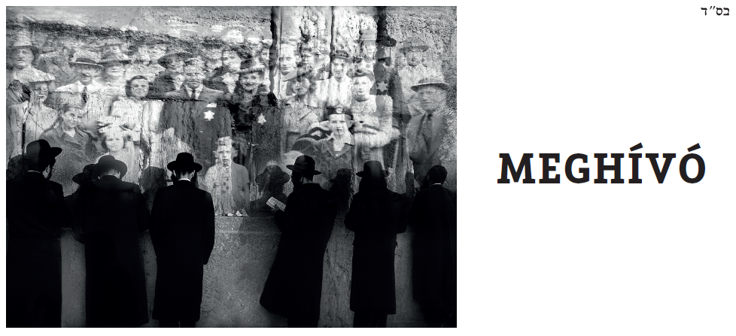

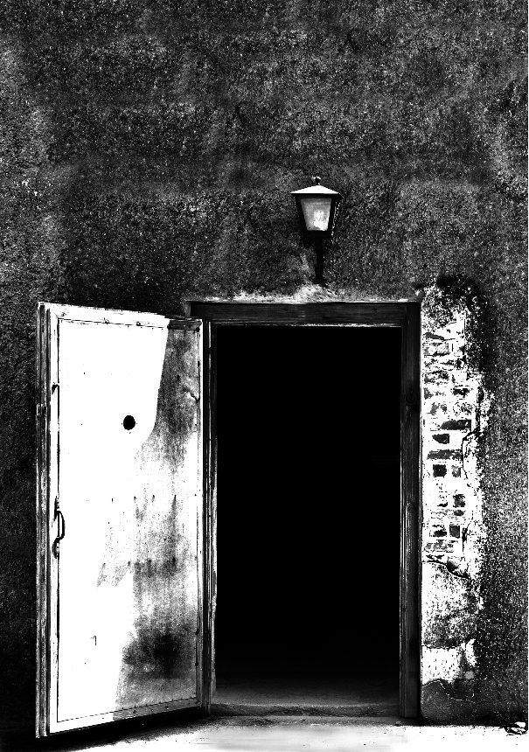
2000 óta április 16-a a holokauszt magyarországi áldozatainak emléknapja. 1944-ben a náci megszállókkal együttműködő magyar közigazgatás és rendvédelem tagjai ezen a napon kezdték meg az első gettók és gyűjtőtáborok felállítását Észak-kelet Magyarországon és Kárpátalján. A példátlan gyorsasággal lezajlott gettósítás után mindössze néhány hét alatt, május közepe és július eleje között, a teljes vidéki zsidóságot Auschwitz-Birkenauba deportálták.

A holokauszt magyarországi áldozatainak emléknapja alkalmából az Egységes Magyarországi Izraelita Hitközség (EMIH) szervezésében kiállítás nyílik Benda Iván fotóművész holokauszt témájú montázsaiból Emlékezz! (Zachor) címen. A kiállítás április 16-ától május 16-ig látogatható, helyszíne a ZSILIP – Roth Lenke és Simon Kulturális Központ (1137 Budapest, Újpesti rakpart 1.).

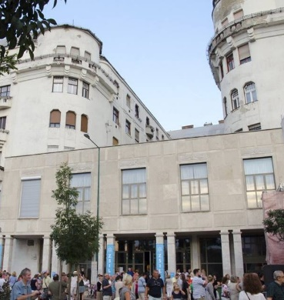
A ZSILIP Újlipótváros szívében található, melyben a tervek szerint Budapest legújabb zsinagógája kap helyet, mely nemcsak a lokális zsidó közösség számára épül, hanem egész Budapestnek új kedvenc közösségi helye lehet.

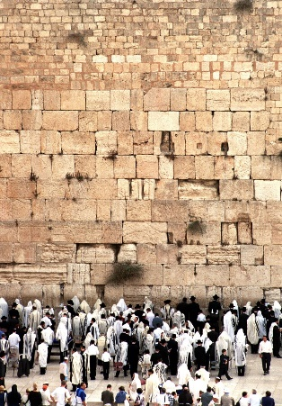
Az esemény és a kiállítás alapvető fontosságú nemcsak a múltfeldolgozás, hanem a jövő szempontjából is, hisz elősegíti a közösségvállalás és a szolidaritás gondolatának megerősödését, mely kiemelten fontos a fiatal korosztály tekintetében is. Egy kiállítás formájában, személyes gondolatokkal való találkozás során a fiatalok közvetlenebb tapasztalathoz juthatnak a holokausztról, hisz a tragédiát leginkább személyes perspektívából lehet átélhetővé tenni, nem pedig a számok és a történelmi tények nyelvén.

„Kérdezd a rabbit!” programunk keretein belül a kiállítást követően az iskoláscsoportok számára egy rabbi edukációs előadást tart a zsidó vallásról és kultúráról, és a diákok feltehetik neki a zsidósággal kapcsolatos kérdéseiket.

Szeretnénk, ha minél több diák lehetőséget kapna a kiállítás megtekintésére, ezért az iskolás csoportok számára a kiállítás látogatása ingyenes, melyhez előzetes bejelentkezés szükséges.

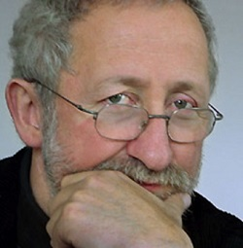
Benda Iván, fotográfus majd négy évtizedet felölelő életműve mind tematikailag, mind technikai szempontból szerte ágazóan mutatja be a fotográfiában rejlő lehetőségeket. Tevékenysége a portré és reklámfotótól kezdve a színházi és koncert fotográfiákon át különböző filozófiai és történelmi indíttatású sorozatok megalkotásáig terjed. A fényképezés számára egy eszköz egy-egy emberi történet elmesélésére.

Emlékezz! (Zachor) című kiállításának képei emlékezésre hívnak. Montázsain nem egyszerűen a holokausztot kívánja bemutatni, hanem a digitális technológia segítségével – szövegek és a képek újfajta egységét megvalósítva – öltötte képi formába régóta megfogalmazni kívánt érzéseit, gondolatait. Több mint tíz évig dolgozott a kiállított képeken, amelyek most kerülnek először a közönség elé.

Kérjük, hogy hívják fel a tanár kollégák és a diákok figyelmét az emléknapra és a kiállításra, melyre szeretettel várunk minden érdeklődő osztályt hétfőtől csütörtökig 9 és 15 óra között a ZSILIP-be.

Támogató közreműködésüket köszönjük, és várjuk Önöket is szeretettel a kiállításon!

További információ és jelentkezés
Ambrus Klára
ambrus.klara@zsido.com | +36 30 396 9020
www.zsido.com

